**第八单元过关检测卷**

一、填一填，画一画。(4题画图6分，其余每空3分，共57分)

1．如图，甲、乙、丙三人分别集邮票3张、5张和4张，乙给甲(　　) 张时，三人的邮票同样多。

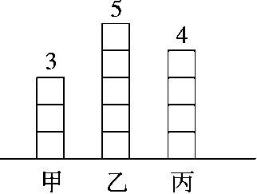

2．三年级植树情况统计图

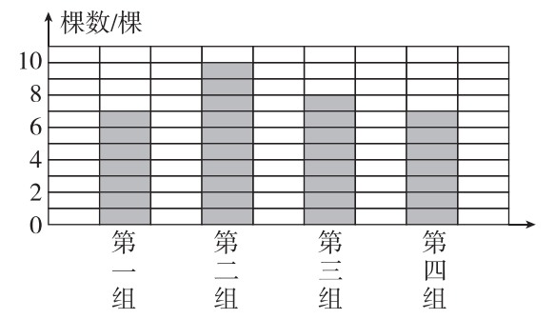

三年级平均每组植树(　　)棵；第(　　)组和第(　　)组植树棵数 比平均棵数少；第(　　)组植树棵数与平均棵数持平。

3．小明家1～5月份家庭收入与支出情况统计图

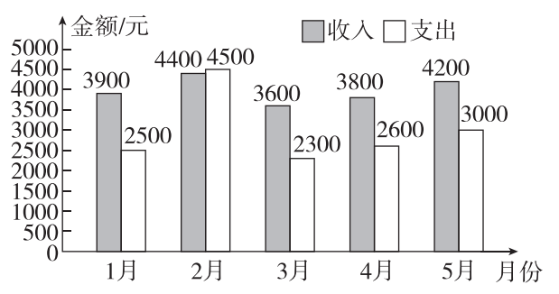

(1)收入最多的是(　　)月，支出最少的是(　　)月。

(2)5个月一共收入(　　　)元。

(3)(　　)月余额最多，(　　)月和(　　)月余额同样多。

4．根据表中数据完成下面的统计图，并填空。

(1)数码相机(　　)月的销售量最多，普通相机(　　)月的销售量最少；

(2)(　　)月两种相机销售量差距最大。

某门市部1～4月数码相机和普通相机

销售量情况统计表

|  |  |  |  |  |
| --- | --- | --- | --- | --- |
| 月份数量/台品种 | 1月 | 2月 | 3月 | 4月 |
| 数码相机 | 750 | 600 | 650 | 800 |
| 普通相机 | 400 | 350 | 300 | 350 |

某门市部1～4月数码相机和普通相机

销售量情况统计图

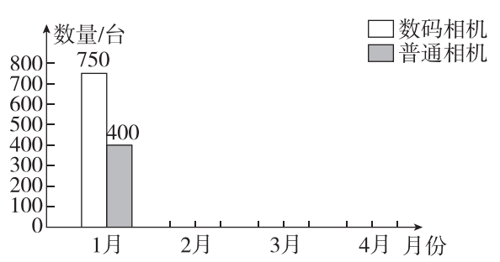

5．某商场第一季度售出电视机情况统计图

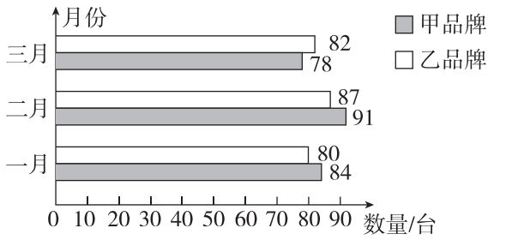

(1)乙品牌的电视机二月比一月销售量增加(　　)台。

(2)第一季度共销售甲品牌电视机(　　)台。

(3)三月份甲品牌电视机销售量比乙品牌少(　　)台。

二、选择。(每题3分，共15分)

1．某公司上半年生产饮料42万箱，平均每月生产多少万箱？列式为 (　　)。

A．42÷12　　 B．42÷2　　 C．42÷6

2．丽丽数学、英语的平均分是95分，其中英语是91分，数学是(　　) 分。

A．90 B．95 C．99

3．师傅和徒弟两人3天合作生产了一批零件，第一天生产了234个， 第二天生产了287个，第三天生产了293个，平均每人生产多少 个？列式为(　　)。

A．(234＋287＋293)÷2

B．(234＋287＋293)÷3

C．(234＋287＋293)÷2÷3

4．三年级4个班同学捐图书，一班和二班共捐23本，三班捐了15 本，四班捐了22本，平均每班捐图书(　　)本。

A．20 B．15 C．5

5．五个人踢毽子，丽丽踢了39下，明明踢了28下，华华踢了10下， 另外两个人踢的下数都比明明少、比华华多。这五个人踢毽子下 数的平均数(　　)。

A．大于10，小于28　　 B．等于28

C．大于28，小于39

三、解决问题。(2题8分，其余每题10分，共28分)

1．下面的统计图是鲜花店本周四种花的销售情况。

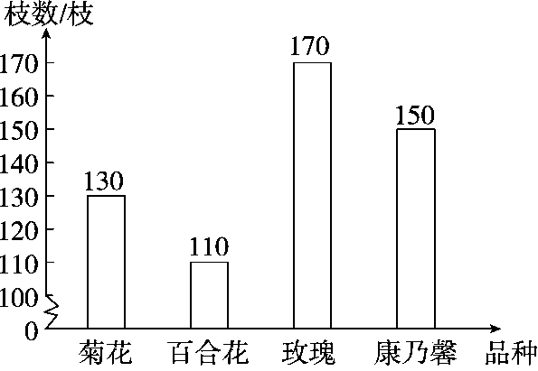

(1)平均每种花销售多少枝？

(2)如果你是花店老板，下周要购进鲜花，你会怎样进货？

2．下面是小亮组和小玲组回收废纸情况。



从回收废纸的情况看，哪组同学环保意识更好？为什么？

3．小明和小刚练习50米蛙泳，每次的成绩如下。

|  |  |  |  |  |  |
| --- | --- | --- | --- | --- | --- |
|  | 第一次 | 第二次 | 第三次 | 第四次 | 平均 |
| 小明 | 110秒 | 102秒 | 112秒 | 100秒 |  |
| 小刚 | 104秒 | 110秒 | 107秒 |  |  |

(1)他们两人的平均成绩各是多少？并填在表格里。

(2)假如要选他们两个当中的一个去参加比赛，你认为应该选谁？为 什么？

**答案**

一、1．1　2．8　一　四　三

3．(1)2　3　(2)19900　(3)1　4　5

4．图略 (1)4　3　(2)4

5．(1)7　(2)253　(3)4

二、1．C　2．C　3．A　4．B　5．A

三、1．(1)(130＋110＋170＋150)÷4＝140(枝)

答：平均每种花销售140枝。

(2)多进些康乃馨和玫瑰，少进些百合花。

2．56÷4＝14(kg)　60÷6＝10(kg)

答：小亮组同学环保意识更好，因为小亮组人均回收废纸14 kg，比小玲组人均回收废纸10 kg多。

3．(1)(110＋102＋112＋100)÷4＝106(秒)

(104＋110＋107)÷3＝107(秒)

小明：106秒　小刚：107秒

(2)应该选小明，因为小明更快。